管理体系审核记录表
过程与活动、  抽样计划 | 涉及条款 | 受审核部门：技术部 主管领导：霄超 陪同人员：周楸智 | 判定
过程与活动、  抽样计划 | 涉及条款 | 审核员：姜海军 李永双 审核时间：2020.10.12 | 判定
过程与活动、  抽样计划 | 涉及条款 | 审核条款：QMS: 5.3组织的岗位、职责和权限、6.2质量目标、8.1运行策划和控制、8.3产品和服务的设计和开发、8.5.1生产和服务提供的控制， 7.1.5监视和测量资源(上次不符合验证)、8.6产品和服务的放行、8.7不合格输出的控制，  E/OMS: 5.3组织的岗位、职责和权限、6.2环境与职业健康安全目标、6.1.2环境因素/危险源辨识与评价、8.1运行策划和控制、8.2应急准备和响应， | 判定
组织的岗位、职责、和权限 | QE/S：5.3 | 本部门的职责权限为：  1)负责本公司的技术改造和改进的工艺；  2)负责经营技术工艺的制定和培训；  3)负责数据分析，统计技术的应用和管理；  4)负责针对产品质量问题，组织制定相应的纠正措施和改进措施，并进行跟踪验证活动；  5)优先选用安全环保材料；  6)负责识别/辨识新产品和改造中的环境因素/危险源，并提出相应的控制措施。  7)负责明确产品可追溯性要求，当产品出现质量问题时，组织对其进行追溯；  8)负责采购物资、出厂成品等各类产品的检验，确保产品质量和销售服务质量满足要求；  9)负责不合格品的判定，组织相关部门对不合格品进行处理，并跟踪记录处理结果。
目标 | QE/S:6.2 | 部门目标完成情况：  确保产品一次交验合格率达95%以上；  确保产品出厂合格率100%；  确保原材料进厂检验率100% ；  办公区域可回收废弃物统一收集处理率100%；  安全事故为零；  考核情况，2020.8.11日经查已完成。
运行的策划和控制 | 8.1 | 目前组织提供的产品和服务为：石油化工设备及配件（聚丙烯酰胺专用设备、第一类压力容器、第二类低中压容器）的制造、维修、销售及技术服务；石油钻采专用设备及配件、水处理设备及配件、环境保护专用设备、化工生产专用设备的制造、维修和销售；仪器仪表、工业自动控制系统装置、电机、橡胶制品、压力管道元件、阀门及配件、金属密封件、泵及配件、紧固件的维修（需要资质的除外）及销售；阴极保护设备的销售。产品实现策划由总经理及技术负责人完成。  一、确定产品和服务的要求，  1、顾客的合同要求：依据客户要求确定产品的数量、规格、型号、交期等。  2、执行的产品标准：顾客技术要求、压力容器焊接规程NB/T 47015-2011、制冷装置用压力容器NB/T 47012-2010、锆制压力容器NB/T 47011-2010、承压设备产品焊接试件的力学性能检验NB/T 47016-2011、表面粗糙度参数及数值GB/T1031-2009、一般公差未注公差的线性和角度尺寸的公差GB/T1804-2000、切削加工件通用技术条件JB/T8828-2011、旋转电机定额和性能GB/T755-2008、变频器供电笼型感应电动机设计和性能导则GB/T21209-2007、三相异步电动机试验方法GB/T1032-2005等  3、质量目标和要求：产品出厂合格率100%，客户满意度100%；  4、提供了焊接工序特殊过程确认单，确认人：张福林、马海涛、丁顺利，日期：2018.3.9  5、产品运输外包，签订了运输协议，见相关证据。  二、过程及产品接收准则，  1、工艺流程：  车加工：审图→验料→划线下料→切割下料→车床→铣床→钻孔→检验→辅件内装→总体组装→总体检验→试机→试机检验→喷砂防腐→产品质量证明→入库出厂  焊接加工：审图→验料→划线下料→切割下料→组装焊接→镗床→划线钻孔→检验→辅件内装→总体组装→总体检验→试机→试机检验→喷砂防腐→产品质量证明→入库出厂  罐体辅件加工：审图→验料→划线下料→卷筒→纵缝焊接→车床→铣床→镗床→钻孔→检验→辅件内装→总体组装→总体检验→试机→试机检验→喷砂防腐→产品质量证明→入库出厂  成品混合料仓、研磨机等:审图→验料→划线下料→预制→组对焊接→车床→铣床→镗床→检验→辅件内装→总体组装→总体检验→试机→试机检验→喷砂防腐→产品质量证明→入库出厂  2、接收准则：原料验收标准、成品检验标准、客户要求、参考行业、国家标准等。  三、确定资源需求  配备了：车床、剪板机、铣床、平面磨床、镗床、摇臂转床、打压泵、数控车床、亚弧焊送丝机、焊机、折弯机、外圆磨、刨床、液压磨光拉丝机、四柱压力机、台式钻床、气体保护焊、线切割机、齿轮磨床、等离子、游标卡尺、千分尺、内径百分表等生产、检测设备。  四、实施过程控制：策划了各过程的管理要求文件：编制了设备操作规程、下料(剪板)作业指导书、冲压作业指导书、折弯作业指导书、焊接作业指导书、钻孔作业指导书、装配作业指导书、检验规范等有关文件。  五、根据企业体系运行控制的要求策划了成文信息要求，编制了进货检验记录、工序检验记录、成品检验记录等。用于保持、保留有关质量体系运行要求的成文信息。  策划的输出适合于组织的运行。
产品和服务的设计和开发不适用确认 | 8.3 | 组织按照国标/行标和顾客要求进行石油化工设备及配件（聚丙烯酰胺专用设备、第一类压力容器、第二类低中压容器）的制造、维修、销售及技术服务；石油钻采专用设备及配件、水处理设备及配件、环境保护专用设备、化工生产专用设备的制造、维修和销售；仪器仪表、工业自动控制系统装置、电机、橡胶制品、压力管道元件、阀门及配件、金属密封件、泵及配件、紧固件的维修（需要资质的除外）及销售；阴极保护设备的销售，不需进行产品的设计和开发，因此对标准的8.3条款不适用，且不影响组织提供满足顾客要求和适用法律法规要求的产品的能力或责任，不适用合理。
监视和测量资源的控制 | 7.1.5 | 公司为确保产品监视和测量活动需要，提供并配备了游标卡尺、千分尺、百分表、压力表等监视和测量设备，公司有按策划的时间间隔对上述监视和测量资源实施校准/检定。  抽查以上测量设备校准证书，校准日期2020.6.15日。见附件。  上次审核不符合已关闭。
产品和服务的放行 | Q8.6 | 公司编制了《产品检验和试验控制程序》，规定了对原材料、过程产品、成品实施检验，并制定了相应的检验规范。  （一）原材料检验，检验依据：原材料检验规程，明确了采购物资的验收要求。  提供进货检验记录，  抽查2020.1.5日电机进货检验记录，对型号、数量、外观、合格文件进行了检验，结果合格，检验员丁顺利。  抽查2020.3.9日双螺纹造粒机变频控制柜进货检验记录，对型号、数量、外观、合格文件进行了检验，结果合格，检验员丁顺利。  抽查2020.5.10日主推拉螺杆进货检验记录，对数量、外观、质量证明文件进行了检验，结果合格，检验员丁顺利。  抽查2020.9.5日钢板进货检验记录，对数量、外观、合格文件进行了检验，结果合格，检验员丁顺利。  抽查2020.8.15日圆钢进货检验记录，对数量、外观、质量证明文件进行了检验，结果合格，检验员丁顺利。  抽查2020.7.20日电磁线进货检验记录，对数量、外观、质量证明文件进行了检验，结果合格，检验员丁顺利。  组织或顾客拟在供方进行现场验证时，在采购合同中明确，未发生。  （二）过程检验和成品检验，检验依据：产品检验规范，  提供生产工作单，对生产/维修各工序质量状况和最终完成品试机质量状况进行了检验。  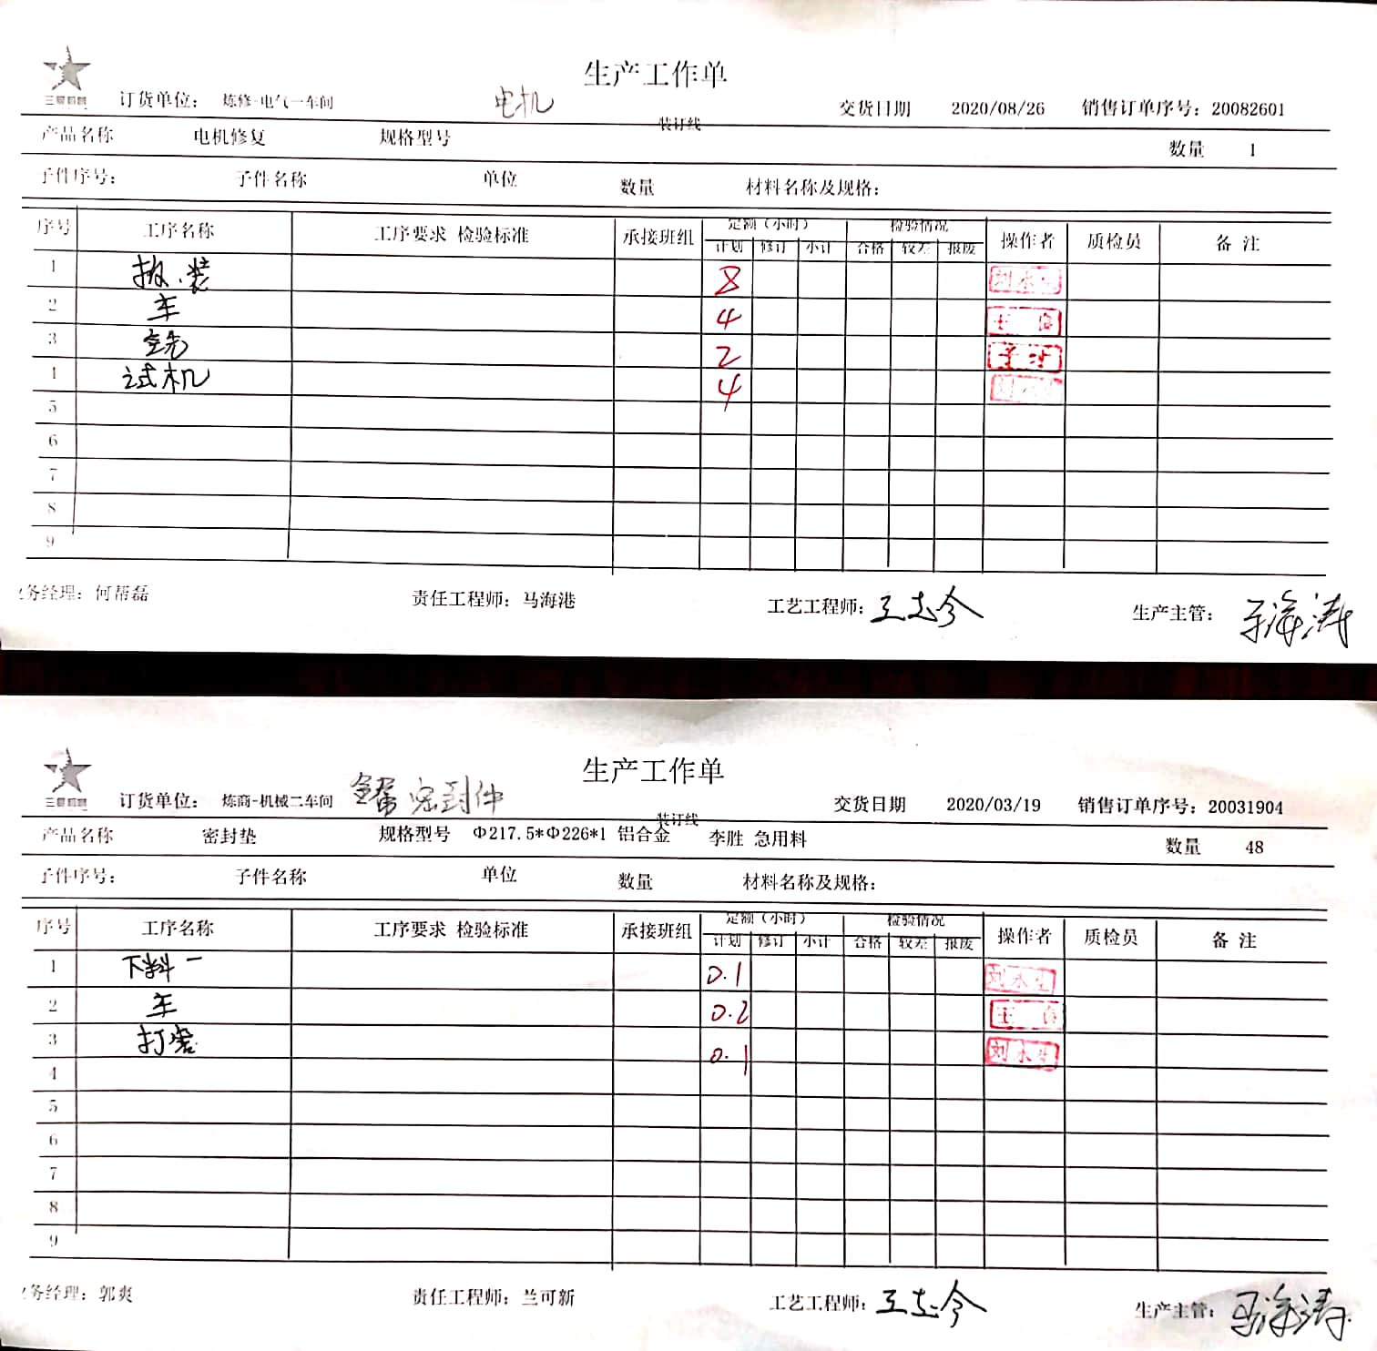  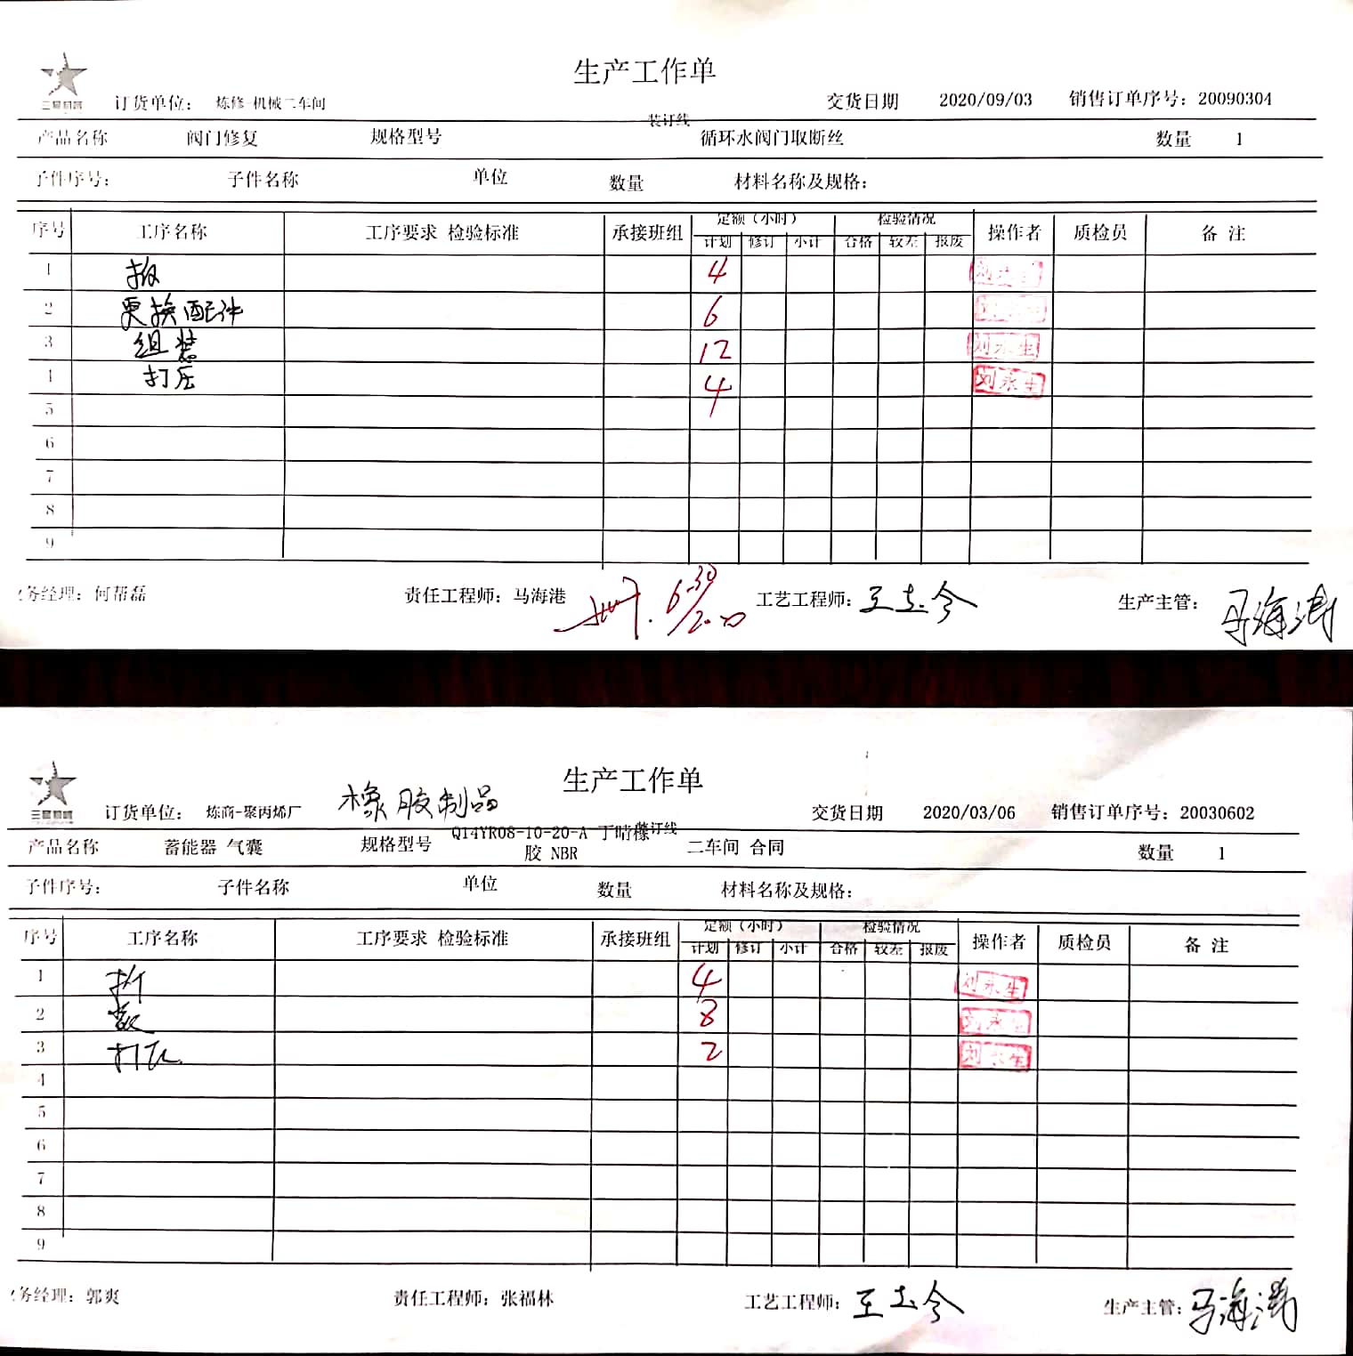  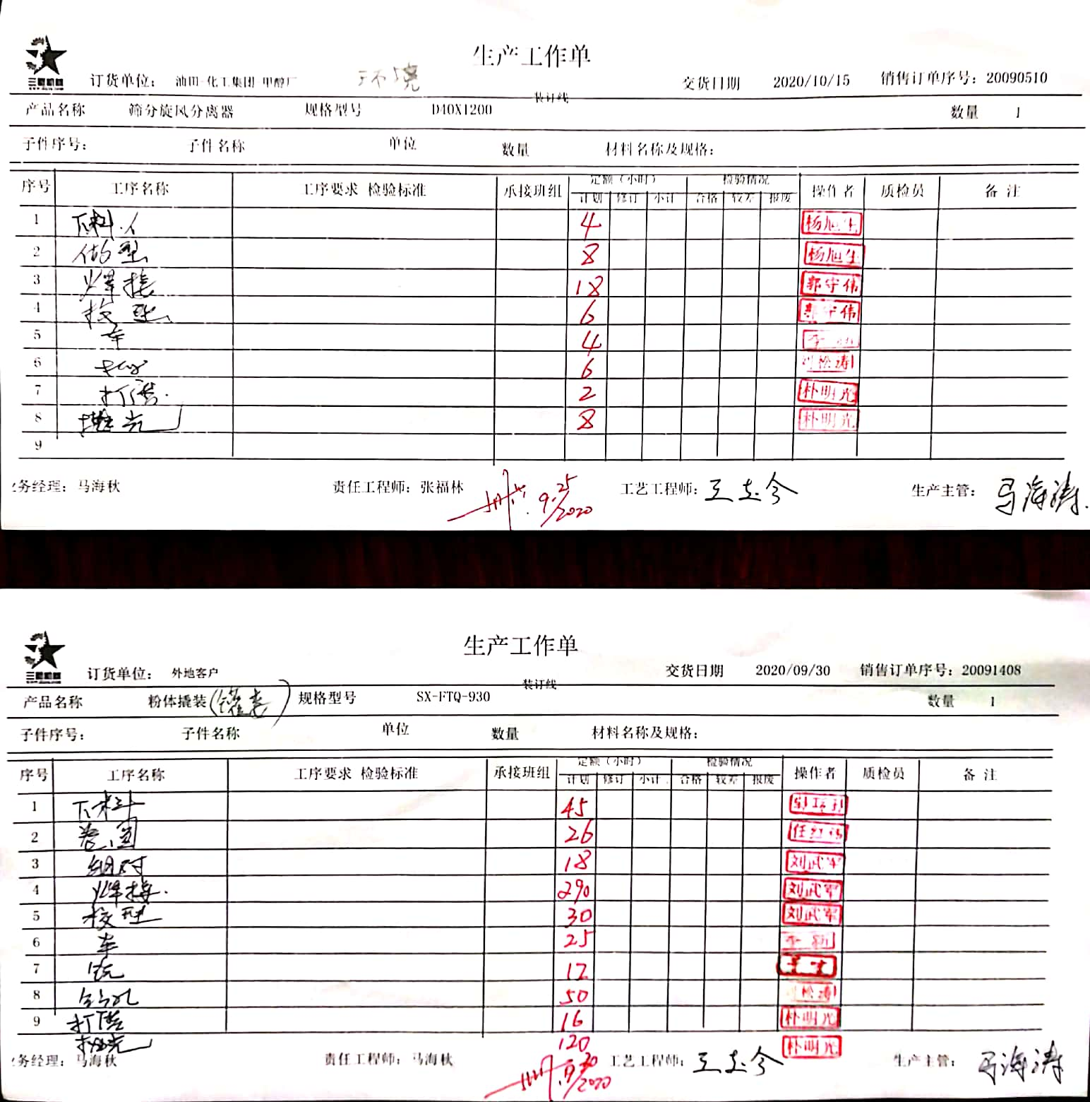  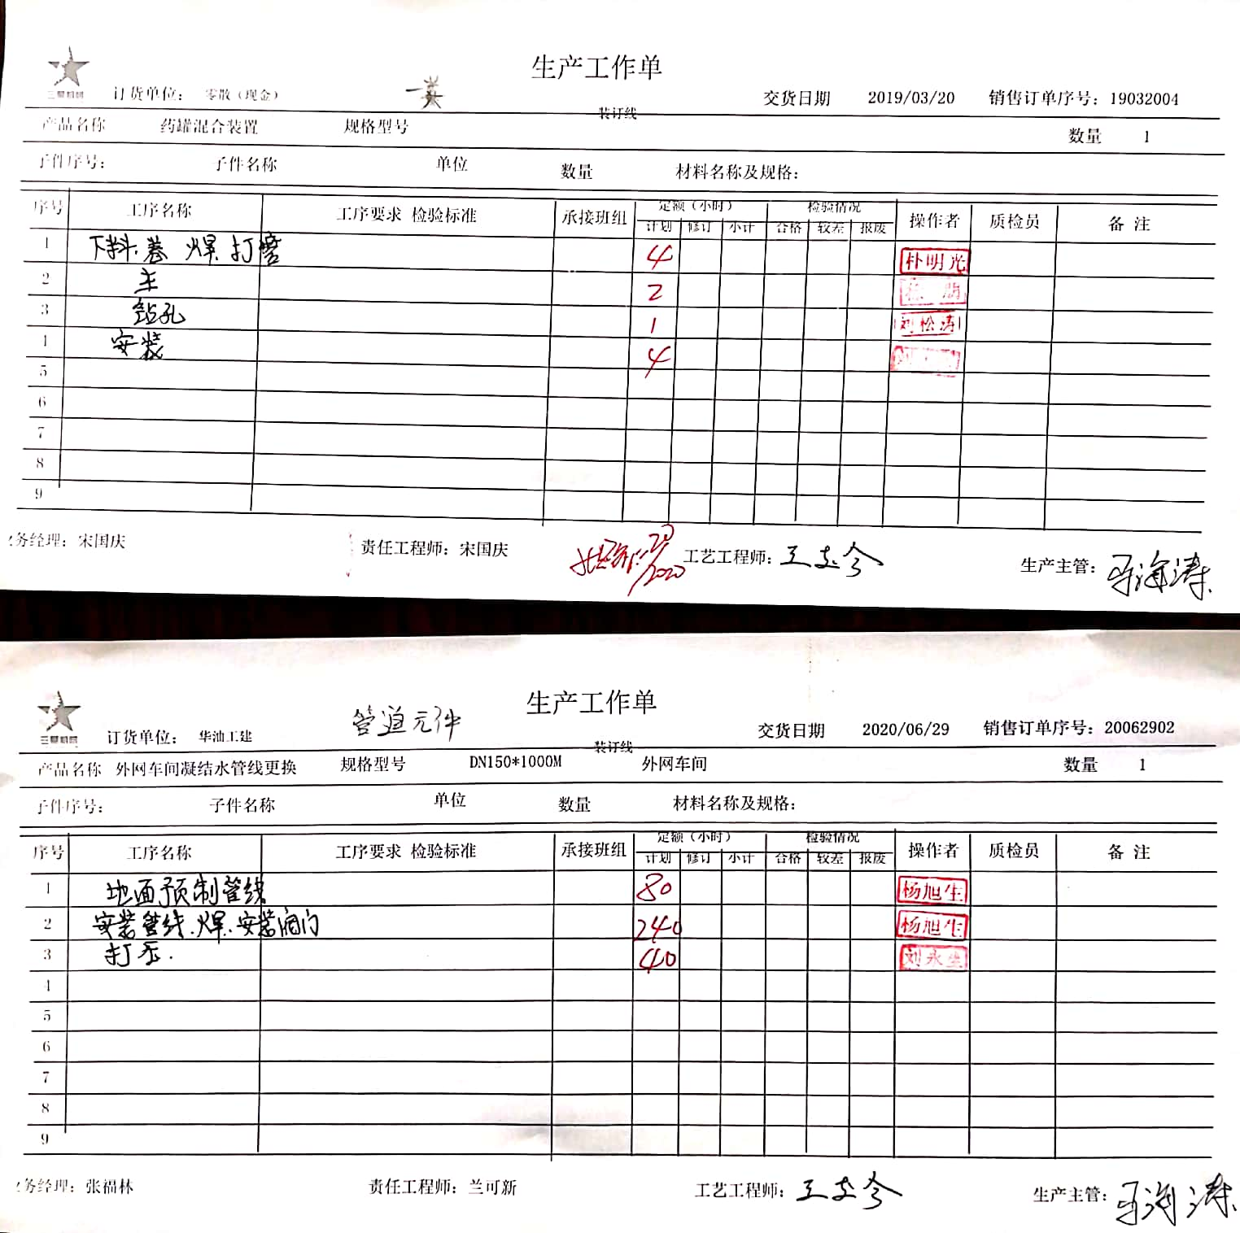  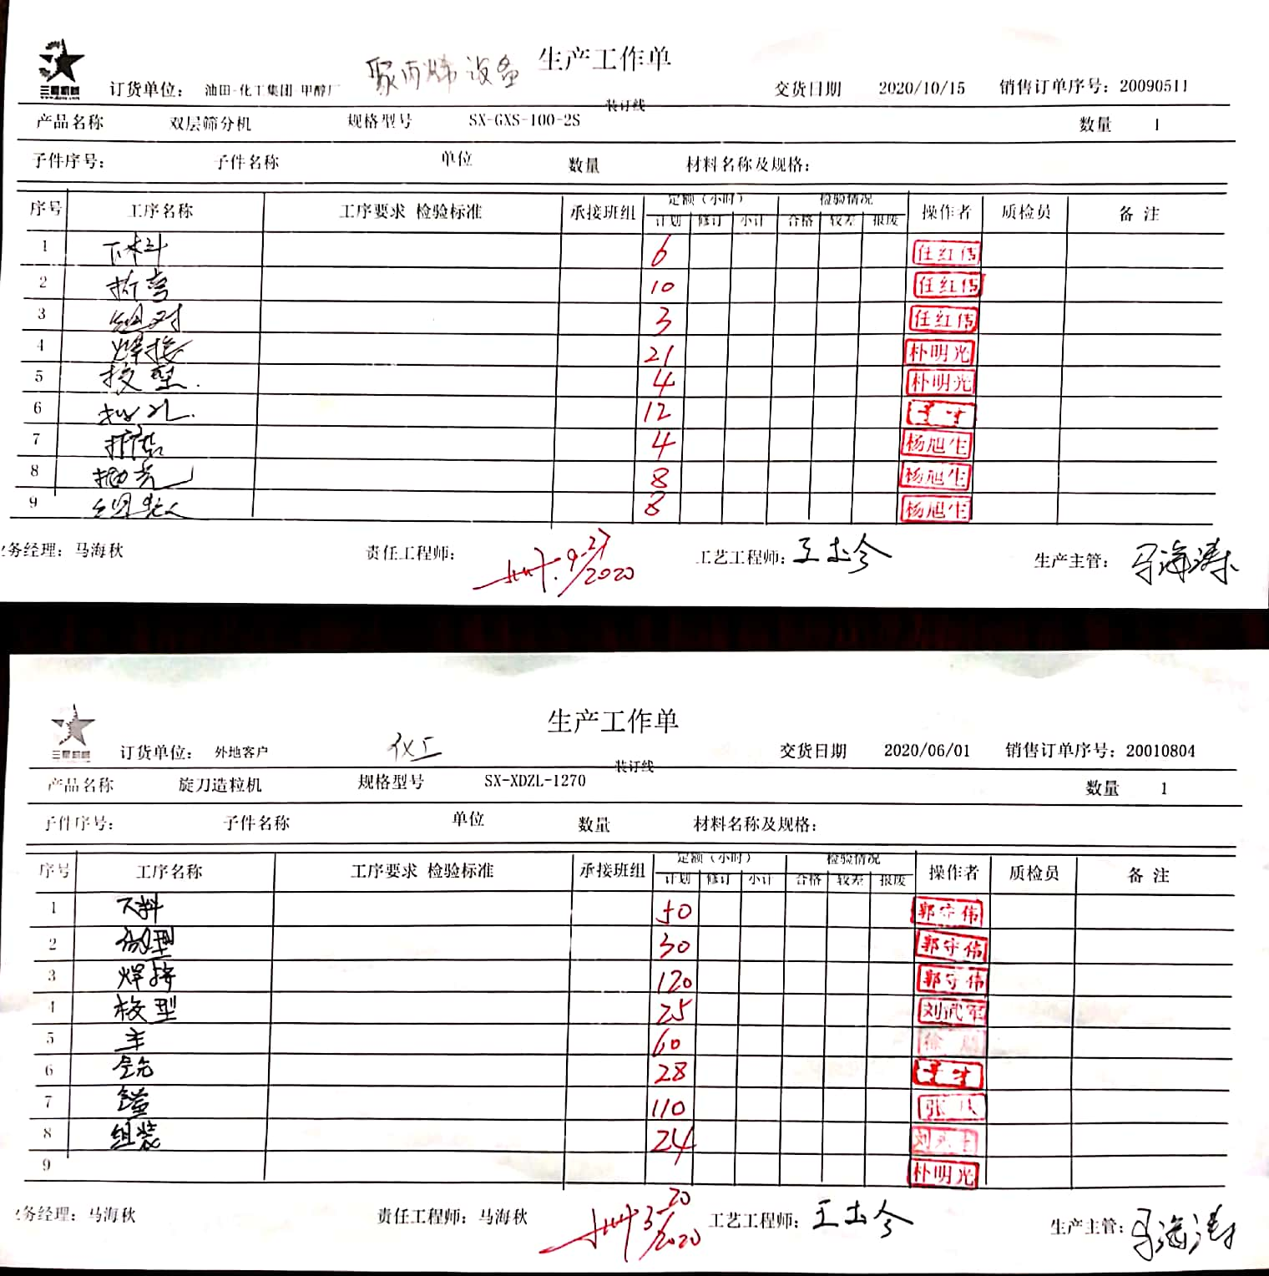  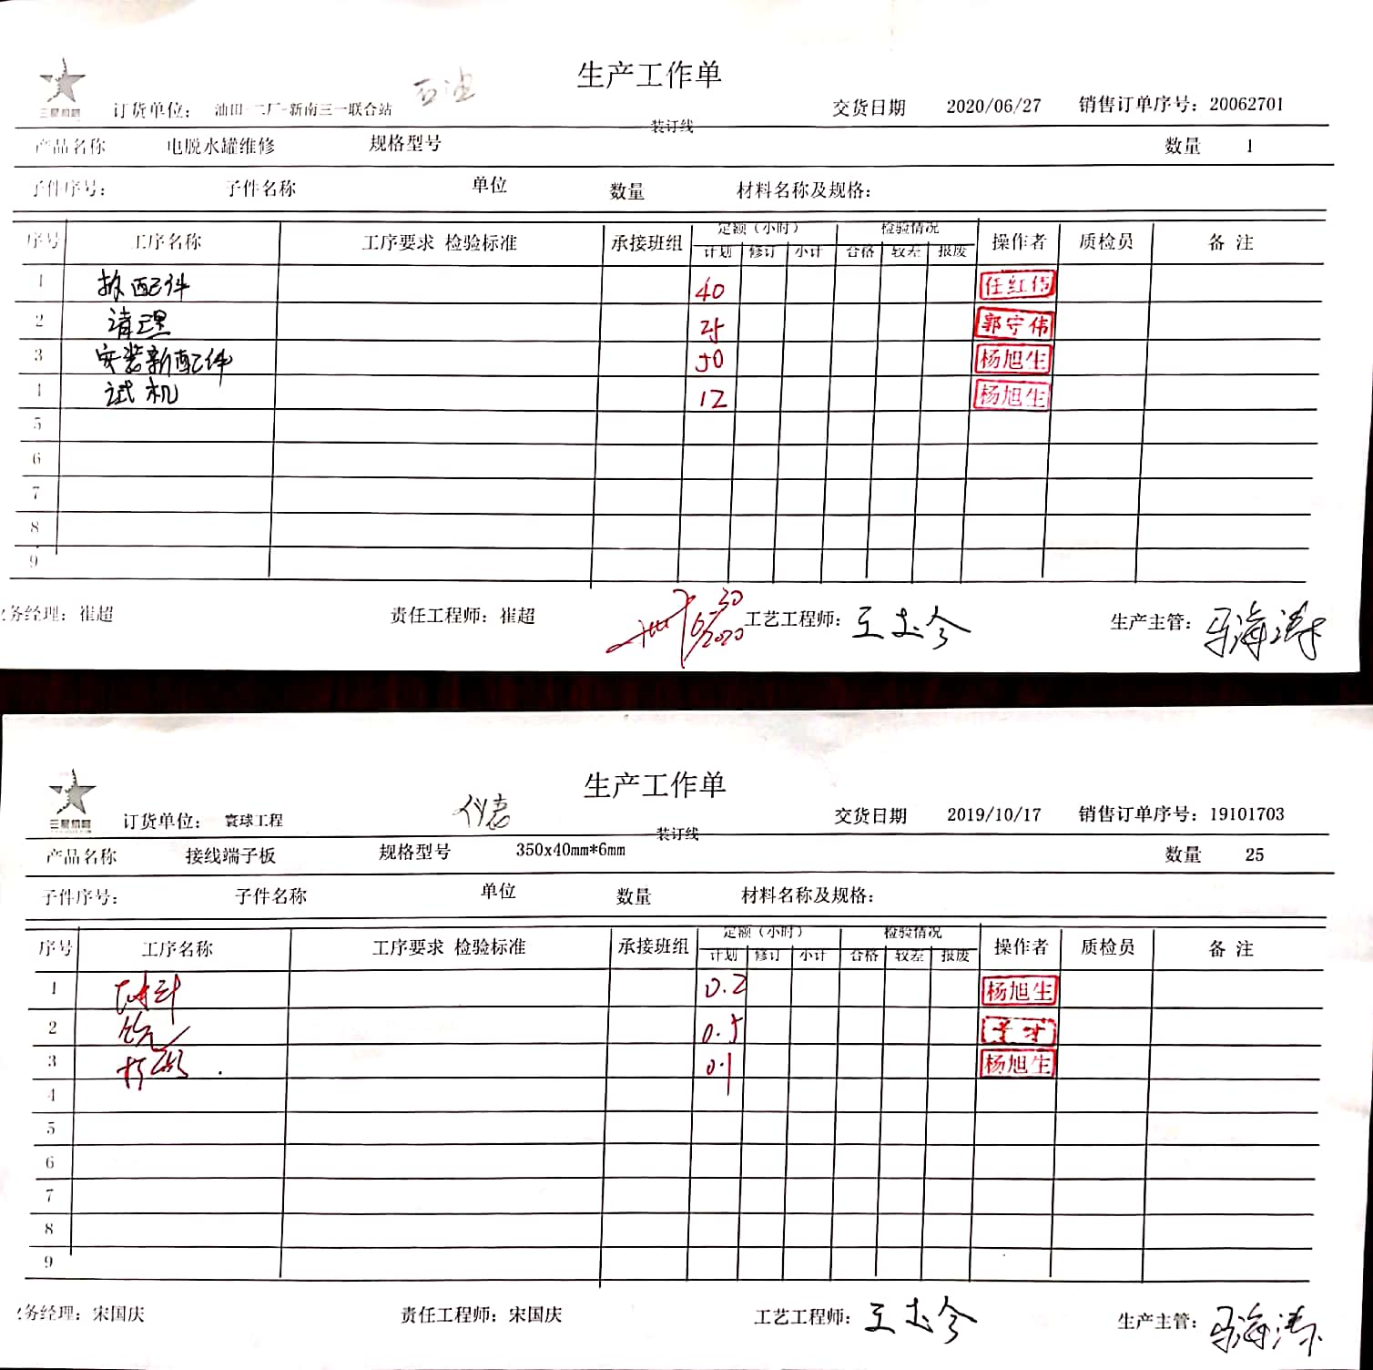  (三)第三方检验：  提供了大庆市特种设备检验研究所出具的特种设备制造监督检验证书，时间2019.9.24，产品名称：空气罐，设备类型：I类压力容器，制造许可级别：D1D2，编号：黑E-DQ-RZJ-1909-0081，结果符合要求。  通过上述记录了解到，组织对产品实现的各过程进行了有效的监视测量，产品必须经检验合格才能交付，确保能满足顾客对产品的质量要求。  公司产品和销售服务的监视和测量控制基本符合规定要求。
不合格品控制 | Q8.7 | 公司在《不合格品控制程序》中，对不合格品的处置方式、处置的职责和权限、不合格的评审方式、让步接受的办法及责任部门等均作了规定，抽查：  采购产品不合格品处置：一般作退货或调换处理。生产过程不合格品处置：一般返工或报废处理。  生产过程中发现的不符合已及时返工处理，返工后再检验合格直接进入了下个工序，但是没有保留记录，已交流，未发生报废的情况。  未发现在客户处有不合格品退货的情况，不合格品控制基本符合要求。
环境因素/危险源 | E/S:6.1.2 | 技术部根据《环境因素识别与评价控制程序SX/QEOM.CX18-2018》、《危险源辩识风险评价控制程序SX/QEOM.CX21-2018》。按照办公过程及检验过程对环境因素、危险源进行了辨识，辨识时考虑了三种时态，过去、现在和将来，三种状态，正常、异常和紧急。  查到“环境因素识别评价表”，识别了本部门有关过程的环境因素，包括电脑使用用电消耗、办公纸张消耗、办公固废排放、技术开发过程工艺不合理造成材料浪费等环境因素。  查《重要环境因素清单》，涉及技术部的重要环境因素：固废排放、火灾事故的发生。  控制措施：固废分类存放，日常监督检查和培训教育，配备有消防器材等措施  查到“危险源调查、风险评价表”，识别了办公过程的电脑辐射、办公电器漏电触电、技术开发时在车间物体打击机械伤害、火灾等危险源。  查到《重大危险源清单》，涉及技术部门的不可接受危险源：火灾和触电事故的发生。  危险源控制执行管理方案、配备消防器材、个体防护、日常检查、日常培训教育等运行控制措施。  部门识别和评价基本充分，符合规定要求。
运行控制 | E/S:8.1 | 本部门办公中所使用的办公用品均由公司行政部负责统一打印、复印，产生的废弃物，由行政部统一处理。对可回收的固体废弃物，一部分由厂家回收，厂家不回收的公司统一回收再利用或由物资回收公司处理，不可回收的废弃物由公司行政部统一处理。  技术部人员到车间现场时注意碰伤、砸伤、滑倒等人身伤害，进入车间必须穿戴工作服、劳保鞋，在车间遵守环保制度和安全制度，禁止吸烟，垃圾放入分类垃圾箱。  技术部人员参与了公司组织的环保培训、安全培训、消防应急预案演练，学到了应急和救援的知识，基本符合。
应急准备和响应 | E/O8.2 | 公司编制了：“应急准备和响应控制程序”来减少或消除由于安全紧急情况或意外事件和环境事故或紧急情况污染环境所造成的损失，做出应急准备和响应，并预防或降低可能伴随产生的环境影响和职业健康安全风险  查技术部人员在2020.8.27日参加了公司组织的消防演练。  自体系运行以来未发生紧急情况。

说明：不符合标注N

